Федеральное государственное автономное

образовательное учреждение

высшего образования

«СИБИРСКИЙ ФЕДЕРАЛЬНЫЙ УНИВЕРСИТЕТ»

Институт космических и информационных технологий Кафедра «Вычислительная техника»

**ТЕХНИЧЕСКОЕ ЗАДАНИЕ**

Библиотека

|  |  |  |  |  |  |
| --- | --- | --- | --- | --- | --- |
| Преподаватель |  |  |  |  | В.С.Васильев |
|  |  |  | Подпись, дата |  | Инициалы, фамилия |
| Студент | КИ20-06Б, 032050214 |  |  |  | О.В.Лукашова |
|  | номер группы, зачётной книжки |  | Подпись, дата |  | Инициалы, фамилия |

Вариант №19

Красноярск 2021

**Содержание**

1 Разработка спецификации требований 6

1.1 Выявление ролей и функций 6

1.2 Разработка макетов интерфейса 7

1.2.1 Макет интерфейса читателя 8

1.2.2 Макет интерфейса библиотекаря 9

1.2.3 Макет интерфейса администратора 10

1.3 Описание форматов файлов 11

1.3.1 Информация о пользователях 11

1.3.2 Информация о книгах 11

1.3.3 Информация о прокате 12

1.4 Описание поведения программы (текстовая часть диаграммы прецедентов) 14

2 Объектно-ориентированное проектирование 19

2.1 Разработка диаграммы пригодности 19

2.1.1 Интерфейс читателя 20

2.1.2 Интерфейс библиотекаря 22

2.1.3 Интерфейс администратора 24

2.2 Разработка диаграммы последовательности 25

2.2.1 Интерфейс читателя 26

2.2.2 Интерфейс библиотекаря 28

2.2.3 Интерфейс администратора 30

2.3 Разработка диаграммы классов 31

# **1 Разработка спецификации требований**

## **Выявление ролей и функций**

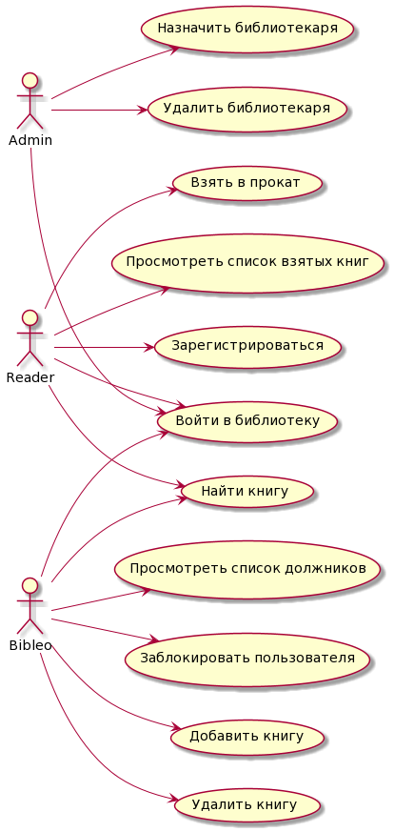

Рисунок 1.1 – Диаграмма прецедентов

## **Разработка макетов интерфейса**

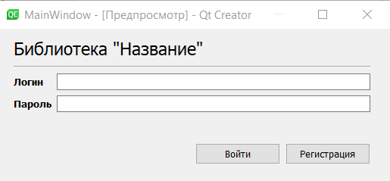

Рисунок 1.2 – Вход в библиотеку

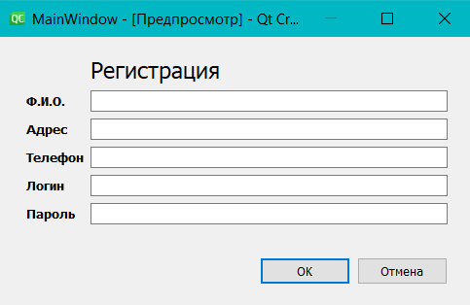

Рисунок 1.3 – Регистрация нового пользователя

### **1.2.1 Макет интерфейса читателя**

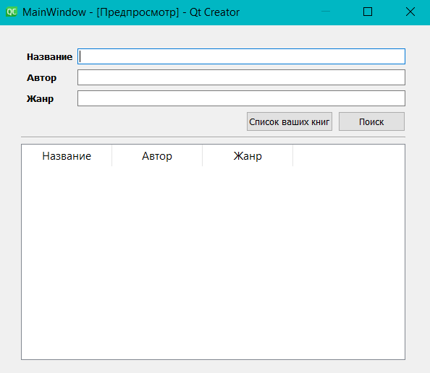

Рисунок 1.4 – Окно поиска книги для читателя

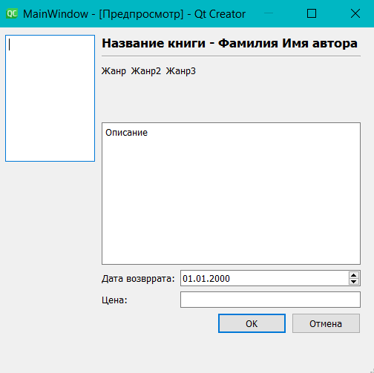

Рисунок 1.5 – Окно книги

### **1.2.2 Макет интерфейса библиотекаря**

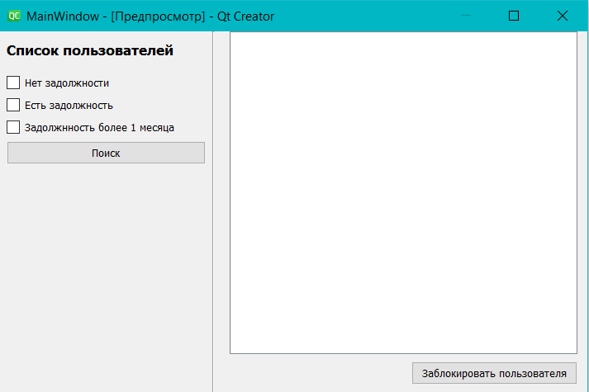

Рисунок 1.6 – Окно библиотекаря (список пользователей)

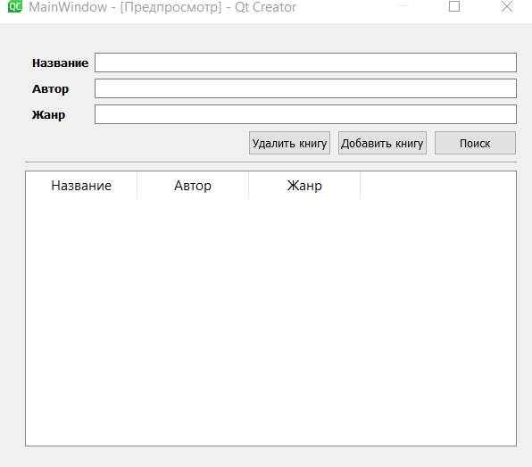

Рисунок 1.7 – Окно поиска книги для библиотекаря

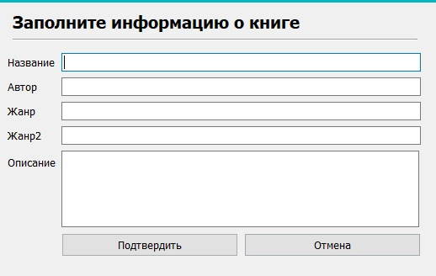

Рисунок 1.8 – Окно добавления книги

### **Макет интерфейса администратора**

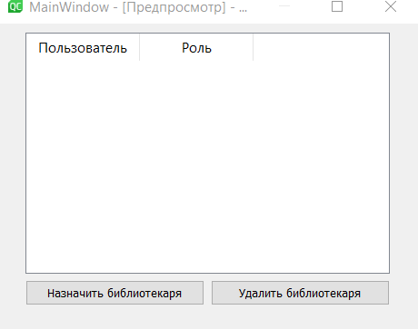

Рисунок 1.9 – Главная страница сотрудника

## **1.3 Описание форматов файлов**

### **1.3.1 Информация о пользователях**

Программа обрабатывает пользователей, которые хранятся в файле «Пользователи.csv».

<ID>;<Ф.И.О.>;<Адрес>;<Телефон>;<Логин>;<Пароль>;

В таблице 1.1 приведено описание форматов полей.

Таблица 1.1 – Описание форматов полей

|  |  |
| --- | --- |
| Поле | Тип |
| ID | Числовой |
| Ф.И.О. | Строковый в кавычках |
| Адрес | Строковый в кавычках |
| Телефон | Строковый в кавычках |
| Логин | Строковый в кавычках |
| Пароль | Строковый в кавычках |

На рисунке 1.10 приведён пример содержимого «Пользователи.csv».

ID;Фамилия;Адрес;Телефон;Логин;

2424;"Гнездилов Лев Дмитриевич";"Красноярск";"89133264568";"ajd12";"546efe";

5234;"Неграш Алёна Александровна";"Кемерово";"89143252369";"fqfe4";"454fe";

2625;"Бужинаев Андрей Сергеевич";"Красноярск";"89102124534";"wefg6";"4579ty";

6345;"Сюткин Николай Владимирович";"Липецк";"89132454684";"fewf46";"584jtj";

Рисунок 1.10 – Пример содержимого «Пользователи.csv».

### **1.3.2 Информация о книгах**

Программа обрабатывает книги, которые хранятся в файле

«Книги.csv».

<ID>;<Название>;<Автор>;<Основной жанр>;<Доп. жанр>;<Кол-во>;

В таблице 1.2 приведено описание форматов полей.

Таблица 1.2 – Описание форматов полей

|  |  |
| --- | --- |
| Поле | Тип |
| ID | Числовой |
| Название | Строковый в кавычках |
| Автор | Строковый в кавычках |
| Основной жанр | Строковый в кавычках |
| Доп. жанр | Строковый в кавычках |
| Кол-во | Числовой |

На рисунке 1.11 приведён пример содержимого «Книги.csv».

ID;Название;Автор;Основной жанр;Доп. Жанр;Кол;-во;

3215;"451' по Фаренгейту";"Рэй Брэдбери";"Антиутопия";"Фантастика";5;

5676;"Мастер и Маргарита";"Михаил Булгаков";"Фантастика";-;3;

6697;"Маленький принц";"Антуан де Сент-Экзюпери";"Детская проза";"Сказка";2;

Рисунок 1.11 – Пример содержимого «Книги.csv».

### **1.3.3 Информация о прокате**

Программа обрабатывает информацию о прокате книг, которая хранится в файле «Прокат.csv».

<ID книги>;<ID пользователя>;<Дата возврата книги>;

В таблице 1.3 приведено описание форматов полей.

Таблица 1.3 – Описание форматов полей

|  |  |
| --- | --- |
| Поле | Тип |
| ID книги | Числовой |
| ID пользователя | Числовой |
| Дата возврата книги | Числовой |

На рисунке 1.12 приведён пример содержимого «Прокат.csv».

ID книги;ID пользователя;Дата возврата книги

2354;4568;12.02.2021;

1099;6788;20.03.2021;

9456;3218;05.02.2021;

Рисунок 1.12 – Пример содержимого «Прокат.csv».

## **1.4 Описание поведения программы (текстовая часть диаграммы прецедентов)**

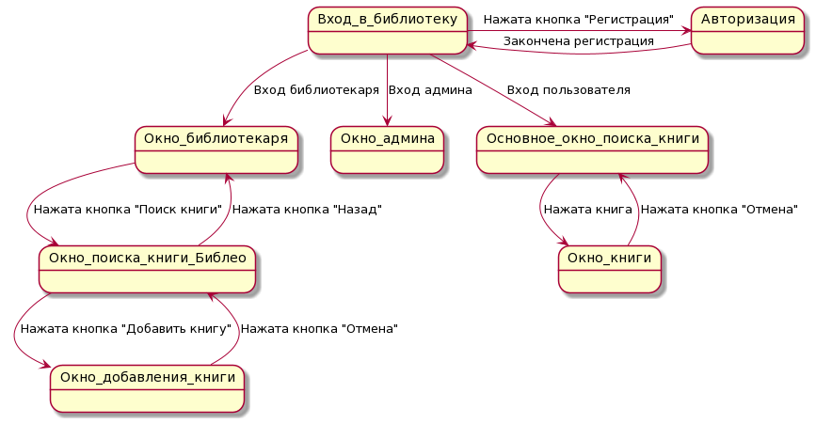

Рисунок 1.13 – Описание поведения программы.

**Название прецедента:** Войти в библиотеку

**Действующее лицо:** Читатель, Библиотекарь, Администратор

**Предусловия:** Пользователь запускает приложение библиотеки

**Главная последовательность:**

1. Открывается окно «Вход в библиотеку».
2. Пользователь вводит свои логин и пароль. После чего нажимает кнопку «Войти».

**Альтернативная последовательность (Неправильный пароль или логин):**

1. Отображается сообщение о неправильном пароле или логине.

**Название прецедента:** Регистрация

**Действующее лицо:** Читатель

**Предусловия:** Открыто окно «Вход в библиотеку» и нажата кнопка «Зарегистрироваться».

**Главная последовательность:**

1. Открывается окно «Авторизация».
2. Пользователь вводит свои ФИО, адрес, телефон, логин и пароль. После чего нажимает кнопку «Ок».
3. Закрывается окно «Авторизация» и открывается окно «Вход в библиотеку».

**Название прецедента:** Найти книгу

**Действующее лицо:** Читатель, библиотекарь

**Предусловия:** Читатель вошёл в библиотеку; Библиотекарь нажал кнопку «Поиск книги» в окне «Окно поиска книги библео».

**Главная последовательность (Читатель):**

1. Открывается окно «Основное окно поиска книги».
2. Читатель вводит данные искомой книги (Название, автор, жанр). После чего нажимает кнопку «Поиск».
3. Выводится список книг, совпадающий с данными поиска.

**Альтернативная последовательность (Библиотекарь):**

1. Открывается окно «Окно поиска книги библео».
2. Библиотекарь вводит данные искомой книги (Название, автор, жанр). После чего нажимает кнопку «Поиск».
3. Выводится список книг, совпадающий с данными поиска.

**Название прецедента:** Посмотреть список взятых книг

**Действующее лицо:** Читатель

**Предусловия:** Читатель вошёл в библиотеку

**Главная последовательность:**

1. Открывается окно «Основное окно поиска книги».
2. Читатель нажимает кнопку «Список ваших книг».
3. Выводится список книг, взятых на прокат читателем.

**Название прецедента:** Взять в прокат

**Действующее лицо:** Читатель

**Предусловия:** Читатель находится в «Основное окно поиска книги» и выполнил прецедент «Найти книгу»

**Главная последовательность:**

1. Читатель нажимает на выбранную книгу.
2. Открывается окно «Окно книги».
3. Читатель устанавливает срок сдачи книги и нажимает кнопку подтверждения «Ок».

**Название прецедента:** Просмотреть список должников

**Действующее лицо:** Библиотекарь

**Предусловия:** Библиотекарь вошёл в библиотеку

**Главная последовательность:**

1. Открывается окно «Окно библиотекаря».
2. Библиотекарь выбирает нужные фильтры и нажимает кнопку «Поиск».
3. Выводится список пользователей по фильтру.

**Название прецедента:** Заблокировать пользователя

**Действующее лицо:** Библиотекарь

**Предусловия:** Библиотекарь находится в «Окно библиотекаря»

**Главная последовательность:**

1. Библиотекарь выбирает нужные фильтры и нажимает кнопку «Поиск».
2. Библиотекарь выбирает пользователя и нажимает кнопку «Заблокировать пользователя»
3. Заблокированный пользователь больше не может брать книги на прокат.

**Название прецедента:** Добавить книгу

**Действующее лицо:** Библиотекарь

**Предусловия:** Библиотекарь находится в «Окно поиска книги библиотекаря»

**Главная последовательность:**

1. Библиотекарь нажимает кнопку «Добавить книгу».
2. Открывается «Окно добавления книги».
3. Библиотекарь заполняет данные по книге и нажимает кнопку «Добавить книгу».

**Название прецедента:** Удалить книгу

**Действующее лицо:** Библиотекарь

**Предусловия:** Библиотекарь находится в «Окно поиска книги библиотекаря»

**Главная последовательность:**

1. Библиотекарь вводит данные искомой книги (Название, автор, жанр). После чего нажимает кнопку «Поиск».
2. Выводится список книг, совпадающий с данными поиска.
3. Библиотекарь выбирает книгу и нажимает кнопку «Удалить книгу».

**Название прецедента:** Назначить библиотекаря

**Действующее лицо:** Администратор

**Предусловия:** Администратор вошёл в библиотеку

**Главная последовательность:**

1. Открывается окно «Окно админа».
2. Администратор выбирает пользователя и нажимает кнопку «Назначить библиотекаря».
3. Выбранному пользователю присваивается роль библиотекаря.

**Название прецедента:** Удалить библиотекаря

**Действующее лицо:** Администратор

**Предусловия:** Администратор вошёл в библиотеку

**Главная последовательность:**

1. Открывается окно «Окно админа».
2. Администратор выбирает библиотекаря и нажимает кнопку «Удалить библиотекаря».

У выбранного библиотекаря отбирается роль библиотекаря.

**2 Объектно-ориентированное проектирование**

**2.1 Разработка диаграммы пригодности**

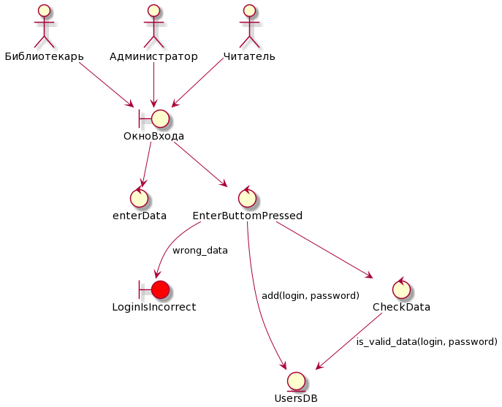

Рисунок 2.1 – Диаграмма пригодности для прецедента «Войти в библиотеку»

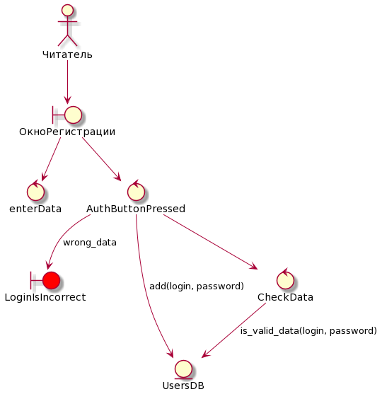

Рисунок 2.2 – Диаграмма пригодности для прецедента «Регистрация»

**2.1.1 Интерфейс читателя**

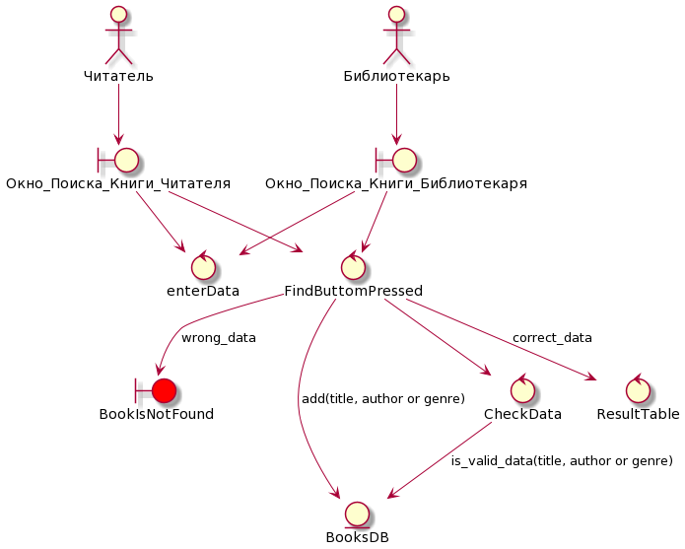

Рисунок 2.3 – Диаграмма пригодности для прецедента «Найти книгу» (+Библиотекарь)

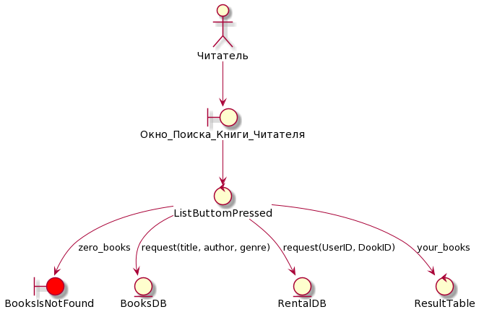

Рисунок 2.4 – Диаграмма пригодности для прецедента «Посмотреть список взятых книг»

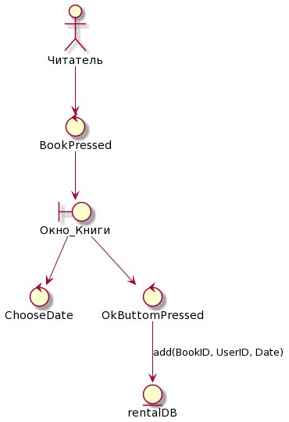

Рисунок 2.5 – Диаграмма пригодности для прецедента «Взять в прокат»

**2.1.2 Интерфейс библиотекаря**

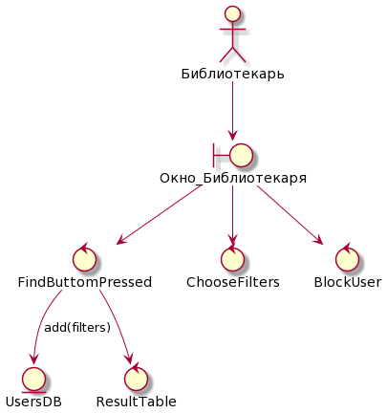

Рисунок 2.6 – Диаграмма пригодности для прецедентов «Просмотреть список должников» и «Заблокировать пользователя»

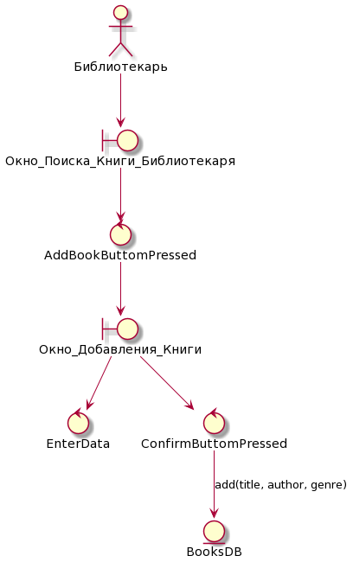

Рисунок 2.7 – Диаграмма пригодности для прецедента «Добавить книгу»

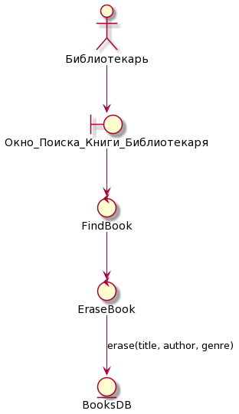

Рисунок 2.8 – Диаграмма пригодности для прецедента «Удалить книгу»

**2.1.3 Интерфейс администратора**

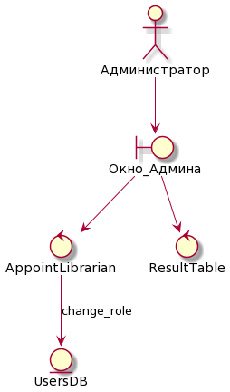

Рисунок 2.9 – Диаграмма пригодности для прецедента «Назначить библиотекаря»

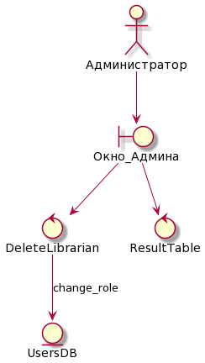

Рисунок 2.10 – Диаграмма пригодности для прецедента «Удалить библиотекаря»

**2.2 Разработка диаграммы последовательности**

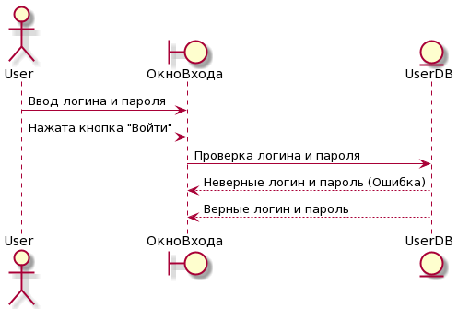

Рисунок 2.11 – Диаграмма последовательности для прецедента «Войти в библиотеку»

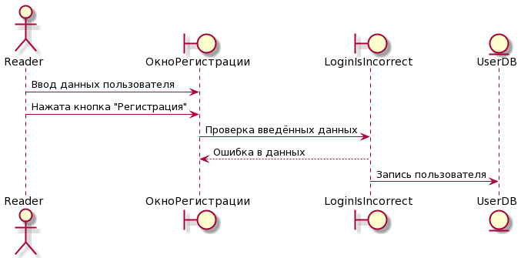

Рисунок 2.12 – Диаграмма последовательности для прецедента «Регистрация»

**2.2.1 Интерфейс читателя**

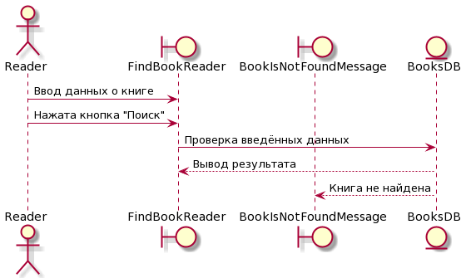

Рисунок 2.13 – Диаграмма последовательности для прецедента «Найти книгу»

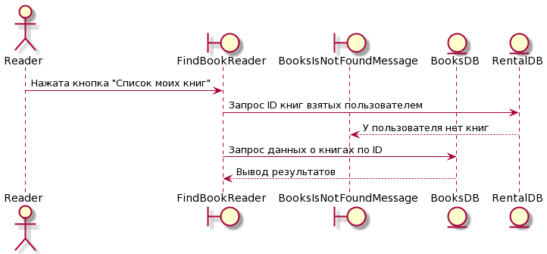

Рисунок 2.14 – Диаграмма последовательности для прецедента «Посмотреть список взятых книг»

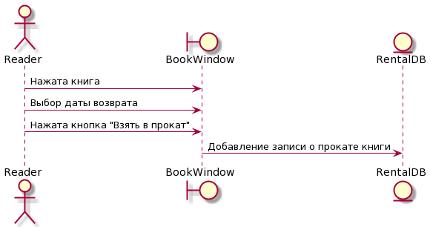

Рисунок 2.15 – Диаграмма последовательности для прецедента «Взять в прокат»

**2.2.2 Интерфейс библиотекаря**

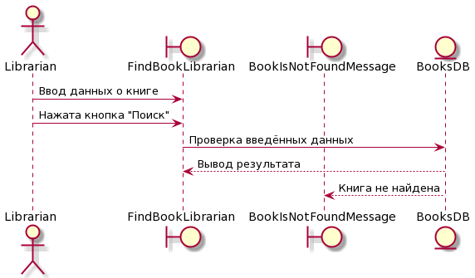

Рисунок 2.16 – Диаграмма последовательности для прецедента «Найти книгу»

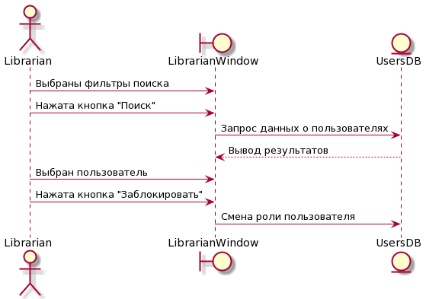

Рисунок 2.17 – Диаграмма последовательности для прецедентов «Просмотреть список должников» и «Заблокировать пользователя»

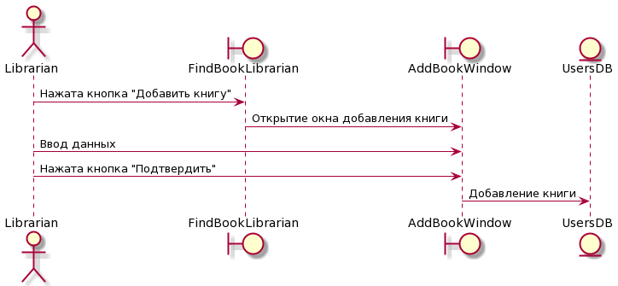

Рисунок 2.18 – Диаграмма последовательности для прецедента «Добавить книгу»

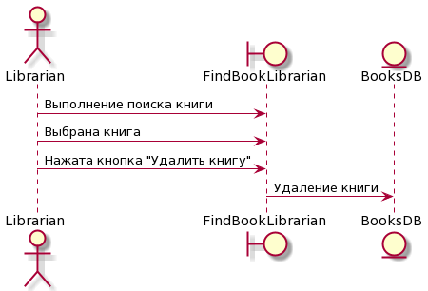

Рисунок 2.19 – Диаграмма последовательности для прецедента «Удалить книгу»

**2.2.3 Интерфейс администратора**

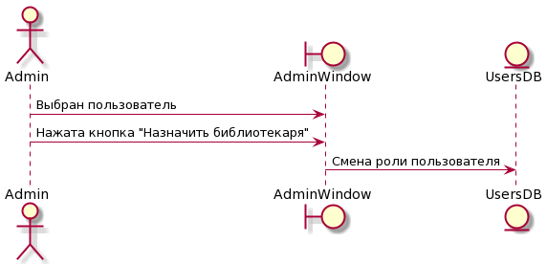

Рисунок 2.20 – Диаграмма последовательности для прецедента «Назначить библиотекаря»

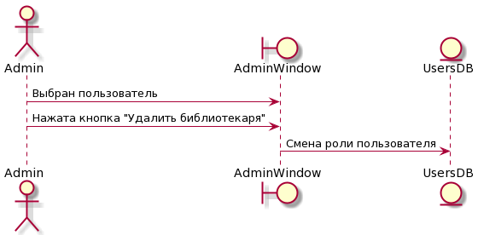

Рисунок 2.21 – Диаграмма последовательности для прецедента «Удалить библиотекаря»

**2.3 Разработка диаграммы классов**

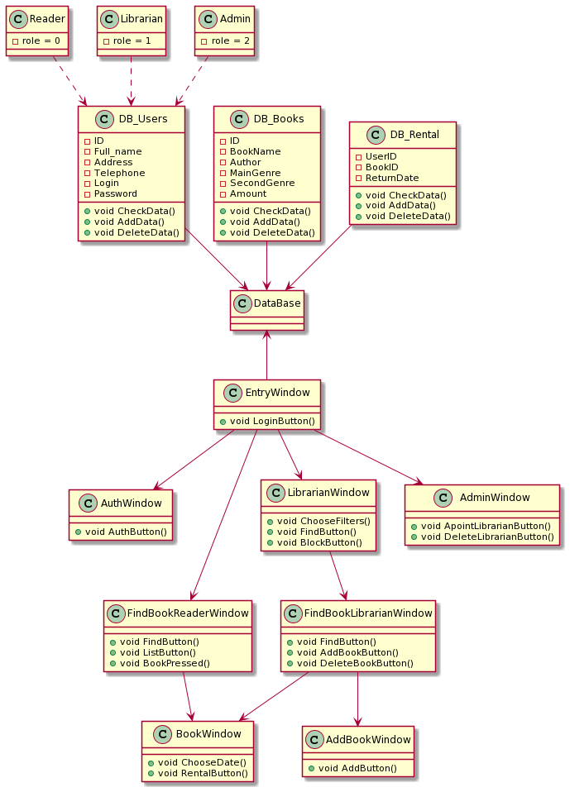

Рисунок 2.22 – Диаграмма классов уровня проектирования